软件需求规格说明书

**财务报账与管理系统**

目录

1 引言 4

1.1 目的 4

1.2 背景 4

1.3 术语表 4

1.4 参考资料 5

2 项目介绍 5

2.1 建设背景 5

2.2 建设目标 5

2.3 建设内容 6

2.4 系统运行环境 6

2.4.1 支撑软件 6

3 功能需求 7

3.1 参与者 7

3.1.1 信息管理 9

3.1.2 资金报销管理 9

3.2 子系统划分 10

3.3 主要功能 11

4 界面元素 11

4.1 界面风格 11

4.2 界面布局 11

4.2.1 主页 11

4.2.2 资源导航 12

4.2.3 主体内容 12

4.2.4 底部内容 12

4.3 资源管理 12

4.3.1 资源下载 13

4.3.2 资源上传 13

4.3.3 资源变更 13

4.3.4 资源审核 13

4.4 系统管理 13

4.4.1 资源管理 13

4.4.2 用户权限管理 14

4.4.3 存储管理 14

4.4.4 日志管理 14

4.5 故障处理 14

4.5.1 频繁操作 14

4.5.2 资源未找到 14

4.5.3 系统内部错误 14

5 接口需求 15

5.1 硬件接口需求 15

5.2 软件接口需求 15

5.3 通信接口需求 16

5.4 其他非功能需求 16

5..4.1性能 16

5.4.2 安全性 17

5.4.3可维护性 17

5.4.4可扩展性 18

5.4.5 可移植性 18

5.4.6 可用性 18

5.4.7 用户文档 19

# 引言

## 目的

如今一些高校的财务报账管理系统并不完善，对师生并不放开，需要审核员一步步地操作，对师生和审核员都十分地不友好。审核材料的过程也十分繁琐，报账效率低下，管理起来也比较困难。针对这一情况，我们设计出了一个线上的财务报账与管理系统。该系统允许审核员和师生以不同的权限方式访问报账系统，并实现在线上进行对资料的提交和初步审核，使财务报账的流程更加简便，提财务报账的效率，不仅方便师生进行报账，也便于审核员对材料的审核和项目财务的管理。

## 背景

在科技高速发展的今日，人们越来越向往借助科技的力量追求简便、高效率的工作方式。但是如今比较多的高校财务报账管理系统还是比较不完善的，并不能很好地方便师生财务报账，也不能提高审核员的办事效率。这些旧的高校财务报账系统不仅允许师生的访问，而且报账过程的十分繁琐和审核质料的很不方便，这让师生们感到十分的不友好，与人们的美好向往格格不入。在这科技高速发展的时代，旧的高校财务报账管理系统已经不能满足如今师生的需求，急需一个新的高校财务报账管理系统来解决这些突显的问题，方便师生进行财务报账，提高审核员工作效率和方便审核员管理，提高整个财务报账效率。

## 术语表

## 参考资料

[1]黄德,胡均国.基于智慧校园背景下的高校财务信息化建设研究[J].农村经济与科技,2019,30(10):105-106.

[2]董昕宇,张力.基于人工智能的高校财务报账流程的完善[J].商业经济,2019(01):195-196.

[3]夏丹.高校财务如何走出“报账难”的困境——基于财务管理与报账师生双重视角[J].新会计,2019(01):53-56.

# 项目介绍

## 建设背景

在校园，由于报销人需要耗费大量时间等待老师审批单据以及签名，还有老师每天需要耗费大量的时间和精力等待处理提交者的单据签批，无法专心于更重要的管理和决策工作。审核员要进行登记经费本、记账、手工填写网上支付文件，每次都需要进行核对校验，耗费时间，严重影响工作效率，也影响了报销款的支付速度。

在此背景下，我校迫切需要建设一个开放共享、动态更新、并面向师生的报账系统，以适应示范学校建设的需求，根本解决我校的报账问题。

## 建设目标

系统建设的总体目标: 建成校园财务实现报账单据规范化，审批流程电子化和信息传递自动化的报账管理系统，报账管理系统的建设由学生模块、老师模块、审核员和管理员模块四个模块组成。

报账系统建设模块提高校园报账效率，实现财务信息化，是推进校园技术发展的重要模块。报账管理系统建设模块以简便报账为目的， 以实现线上操作为核心，面对校园事务处理，分布式报账处理，实现报账材料线上上传、审核。

报账管理系统作为信息收集平台，实现了报销流程的标准化，规范了填单要求、审批流程，并且与账务核算系统和网上银行系统紧密集成，实现了报销信息的及时反映和所有费用支出数据的收集和规范，完成了数据的共享和集成。

## 建设内容

（1）学生模块: 以学生为主体，提供个人信息、资金报销申请、资金报销查询等功能

（2）老师模块：以老师为主体，提供个人信息、资金报销申请、资金报销查询、管理学生项目、签名确认等功能

（3）审核员模块：以审核员为主体，提供审核、提供资金发放、提供打印记账凭证等功能，还有反馈项目进程信息给老师和学生。

建设内容结构图：

1. 管理员模块:给学生、老师、审核员赋予不同的权限，发布系统公告和上传资源。

## 系统运行环境

1）操作系统：Windows10、Windows7

2）ORACLE数据库

3）Tomcat7.0或更高

4）Eclipse

# 功能需求

## 参与者

表3.1 用户类型

|  |  |  |
| --- | --- | --- |
| **序号** | **参与者** | **说明** |
| 1 | 学生 | 具有提交报账申请、借款、打印报表、项目查看和查询报账进度功能 |
| 2 | 普通老师 | 具有提交报账申请、项目查看、打印报表、查询报账进度、审核学生报账申请和借款申请功能 |
| 3 | 领导 | 负责审核师生项目的报销和管理项目信息 |
| 4 | 审批员 | 具有审核报账人报账申请、借款申请和反馈报账进度 |
| 5 | 管理员 | 具有用户管理、角色管理、权限管理、文档管理、项目类型管理和日志管理 |

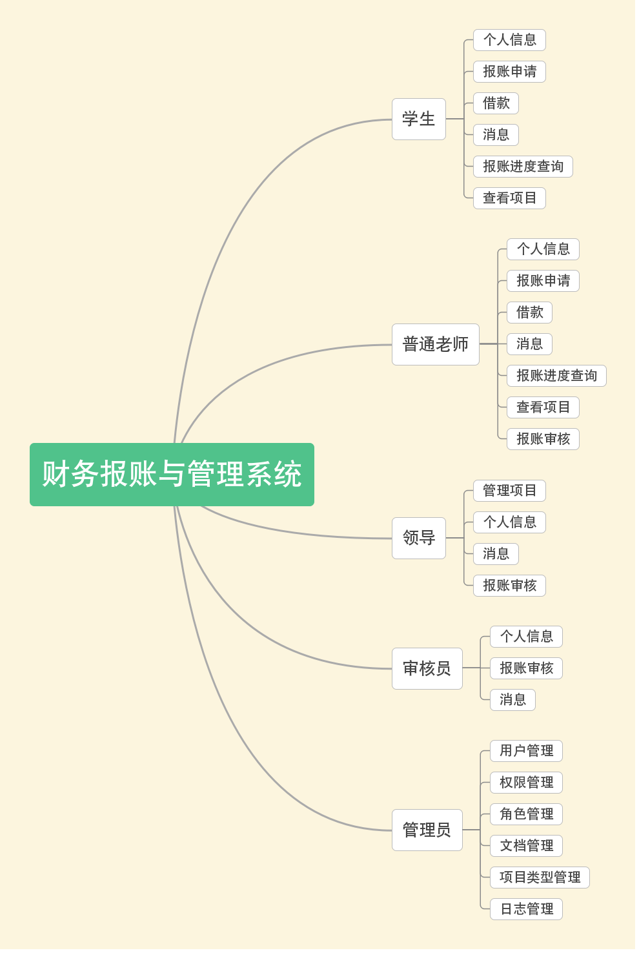

图3.1 用户功能思维导图

### 信息管理

#### 个人信息管理

使用者：学生、普通教师、领导和审批员。

目的：查询个人信息或修改个人信息资料。

#### 项目管理

使用者：领导。

目的：查询项目信息和管理师生项目。

#### 项目查看

使用者：普通教师和学生

目的：查询项目信息

### 资金报销管理

#### 报账申请

使用者：学生和普通教师。

目的：根据项目类型上交所需材料申请报销并选择报销方式和报销用途。

#### 报账进度查询

使用者：学生和普通教师。

目的：让使用者可以随时查询到报销进度或报销结果。

#### 报账审核

使用者：普通老师、领导和审批员。

目的：审核学生上交的材料。

#### 借款

使用者：学生和普通教师。

目的：根据项目类型借款

#### 打印报表

使用者：学生和普通老师。

目的：生成报账相关信息的报表。

## 子系统划分

财务报账与管理系统包含：注册与登录，个人与项目信息管理，资金报销管理三个子系统；各子系统之间相互独立。

1）注册与登录：管理用户的注册和登录。

1. 个人与项目信息管理：管理各学生、老师和审核员的身份信息，可以进行修改密码，查看身份信息等操作；学生可以查询项目信息，老师还可以查询到项目中各学生的简略信息。
2. 资金报销管理：

①资金报销申请：学生根据项目类型在线提交所需材料，选择报销用途、报销用途和报销方式后等待审核结果。

②资金报销查询：在学生提交报销申请后，学生可以看到报销审批的状态（等待审核、审核中、审核完成），当审核完成时，学生可以查询到审核结果。

③材料审核确认：将学生提交的材料发至指定老师处进行签名确认。全部确认完成后，反馈信息给学生和审核员。

④资金报销审核：审核员审核学生上交的材料，审核完成后将信息反馈给学生。

⑤报销确认：学生收到审核成功信息后再次进行报销确认。

## 主要功能

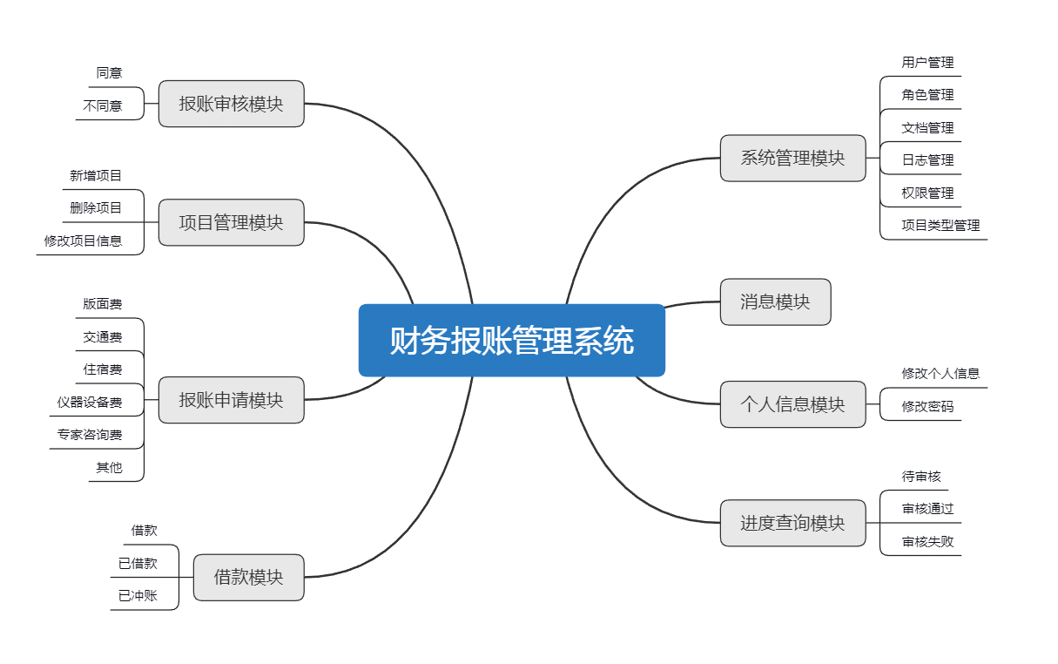

图3.3 主要功能图

# 界面元素

## 界面风格

字体使用，字体大小为，背景颜色为，采用简洁优雅系列风格。

## 界面布局



图4.2 界面布局

### 主页

显示用户身份、报账公告、和热点新闻推荐。

对每类资源都有对应的文字说明、图片和跳转链接。

### 资源导航

包括报账申请、所需材料、查看项目、报账进度和个人信息，可以方便快速定位到相关资源，鼠标移动到导航处显示列表对应模块。

|  |  |  |
| --- | --- | --- |
| 模块 | 功能 | 说明 |
| 资源导航 | 报账申请 | 点击模块跳转到对应模块 |
| 借款 | 点击模块跳转到对应模块显示借款相关信息 |
| 查看项目 | 点击模块查看用户相关项目信息 |
| 报账进度 | 点击模块查看用户报账进度信息 |
| 个人信息 | 点击模块查看用户个人信息 |
| 消息 | 点击模块查看反馈信息或系统消息 |

### 主体内容

显示相关模块的详细信息，严格控制输入项，要求布局合理优雅。

### 底部内容

显示网站相关信息，如：地址、电话、邮箱、技术支持和友情链接。

## 资源管理

根据需要创建资源目录，目录下可以继续创建子目录。 每级目录均可以设定管理人员并设置相应的管理权限，负责当前目录的目录管理以及此目录下的资源管理。根据用户访问权限控制，限制用户对资源的访问权限、下载权限和上传权限。

### 资源下载

系统对不同的用户设置不同的权限，只对具有下载权限的用户提供免费下载资源，具有以下功能：

单个下载和批量下载功能。

### 资源上传

系统对不同的用户设置不同的权限，允许具有上传权限的用户进行单个或多个资源的上传。

### 资源变更

上传者可以修正和删除已上传的资源。

管理员有权限删除已上传的资源。

### 资源审核

用户新上载的资源必须经过审核才能够进入资源库，审核通过的资源才可以展示给其他用户浏览或下载。审核包含上载资源审核和删除资源审核。

## 系统管理

### 资源管理

系统限制每个上传文件最大为5M，对每类资源存储在相应的数据库，管理员有权限上传、下载和删除说明文档和新闻公告信息。

### 用户管理

为系统提供用户的增、删、改和查等管理功能，系统对用户采用固定密码和动态密码的双重保密方式，实现添加用户、修改用户信息、冻结用户、删除用户和用户审核等功能。

### 角色管理

为系统提供角色的增、删、改和查等管理功能，提供用户角色分配、角色审核和角色授权的增、删、改和查等各类功能。

### 权限管理

为系统建立管理员、领导、普通教师、审核员和学生的分级管理机制；提供匿名用户资源访问与下载限制、资源访问与下载限制设置。

### 项目类型管理

为项目增加、修改和删除报账项目类型，对报账项目类型进行限制。

### 存储管理

系统可设置多个存储方案，根据每个专业库需要可以指定不同的存储方案。当存储空间不足时，可更换新的存储方案。

可以设置各专业资源库的存储空间大小，并对超出空间容量的入库操作进行提醒与阻止。

### 日志管理

查看系统操作日志，了解和监控用户的具体操作。

## 故障处理

### 频繁操作

用户频繁操作，系统提示服务器繁忙。

### 资源未找到

系统资源未找到，系统弹窗显示资源已下线。

### 系统内部错误

当出现系统内部错误时，显示系统繁忙。

# 接口需求

本系统在本地机上进行开发、测试。只需要主机和打印机(待定)

1. 处理器型号及内存容量：内存256M及以上；
2. 外存容量、联机或脱机、媒体及其存储格式，设备的型号及数量：硬盘40G及以上、声卡、显卡无要求；

## 硬件接口需求

|  |  |  |  |
| --- | --- | --- | --- |
| 硬件接口名称 | 硬件名称 | 厂商 | 接口描述 |
| 主机 | 神舟笔记本 | 神舟 | 用于开发、运行软件 |
| 打印机 | 联想打印机 | 联想 | 用于打印商品报表 |

## 软件接口需求

|  |  |  |  |
| --- | --- | --- | --- |
| 软件接口名称 | 外部组件名称 | 版本号 | 接口描述 |
| 数据库 | Oracle 11n | 12 | 用于数据库建立 |
| 操作系统 | Windows | WIN7以上 | 用于运行软件 |
| 工具软件 | Eclipse | JDK1.8 | 用于后台开发 |
| 工具软件 | HBuilder |  | 用于前端开发 |
| 服务器 | Tomcat | 9.0 | 用于发布网站 |
| 其他 | Mybatis  Spring  SpringMVC |  |  |

## 通信接口需求

|  |  |  |  |  |
| --- | --- | --- | --- | --- |
| 通信接口名称 | 协议或方式 | 安全要求 | 传输速率要求 | 同步通信描述 |
| 电子邮件 | TCP/IP | 秘密 | 512KB/S | / |
| 电子表格 | EXCEL | 秘密 | / | / |

## 其他非功能需求

系统应保证运行稳定，避免出现系统崩溃；必须保证有足够的数据精度，不影响正常业务；系统应尽量做到响应快速、操作简便。

5..4.1性能

此系统主要为学校管理师生报帐而设计，师生通过网上进行申报，提交报账所需材料，审核员进行在线审核，打印材料，反馈审核信息给师生，使报账流程得到简化，报账时间缩短，提高报账效率。支持用户对提交的材料进行重复提交，并覆盖上一次所提交的材料，支持用户对信息记录进行查看操作，响应时间应小于4S。

|  |  |
| --- | --- |
| 使用人数 | 10000 |
| 最大在线用户数 | 100 |
| 月访问量 | 3000 |
| 平均业务处理时间 | 4s |
| 提交材料业务处理时间 | 6～8s |
| 查询进度业务处理时间 | 2～4s |
| 数据量增长估计 | 此系统增长量预计不大，在一段时间内维持在一个稳定的用户使用次数 |
| 存储器及内存容量 | 256MB以上 |

### 5.4.2 安全性

登录注册系统需以手机号码进行注册，然后绑定学号等其他个人认证信息，确认正确后方可登录进入系统进行报账业务操作，用户注册所提供的信息均会加以隐私保密处理。

|  |  |  |
| --- | --- | --- |
| 标题 | 内容 | 安全性级别 |
| 登录 | 所有登录需要保证安全性，密码不能明文传输 | 高 |
| 上传材料 | 保证上传材料的完整性和安全性，需要进行加密传输 | 高 |
| 外网对接 | 外网数据传输需要防止跨站点攻击 | 中 |
| 数据库 | 数据库要做好保密，避免数据的丢失或者窃取 | 高 |
| 角色 | 通过定义用户拥有的角色，授予用户操作的权限 | 高 |

### 5.4.3可维护性

|  |  |
| --- | --- |
| 可维护性 | 1、系统如果出现服务器关闭，数据库连接断开等软件异常，会给在log信息详细标示；  2、如果事务处理过程出现故障，事务回滚，保证数据的完整性；  3、如果多人同时访问一条记录，加锁该纪录避免脏数据；  4、数据库采用增量备份法，出现数据库故障时数据库恢复；  5、建立明确的软件质量目标，进行明确的质量保证审查，编写详细的程序文档，记录系统开发日志，错误记载，系统维护日志；  6、对各类突发事件要注意避免。 |

### 5.4.4可扩展性

|  |  |
| --- | --- |
| 可扩展性 | 本系统需要在web端进行打开，兼容主流的浏览器，所有的信息表格均可提供打印功能，在使用过程中如果有新的功能需求，可在当前基础上进行添加。 |

5.4.5 可移植性

|  |  |
| --- | --- |
| 本系统可在PC端和Android端通过浏览器进行访问。 | |
| 系统兼容性 | 系统需要向下兼容 |
| 页面兼容性 | 支持主流浏览器版本 |

### 5.4.6 可用性

|  |  |
| --- | --- |
| 简单 | 用户界面简单明了，操作过程简单，使报账流程得到优化 |
| 时间特性要求 | 登陆系统后，要求保证一般操作的响应时间应在1～2s内，查看报账审核进度的响应时间要在2~4秒内，上传文件的处理时间尽量快，系统的更新维护时间最好一学期一次 |
| 灵活性 | 1. 数据录入灵活性，多种录入方式，如上传表格数据、上传图片、上传word文件等； 2. 用户处于一定时间“不操作”时，服务器可以断开用户的连接，不在处理用户的请求，除非用户再次登录。 3. 当执行查询操作后，应提供返回按钮供用户继续查找。 |
| 精度 | 精确匹配，能够查询到用户申报项目的进度信息 |

### 5.4.7 用户文档

|  |  |
| --- | --- |
| 需要提交的用户文档 | 用户手册、管理员手册、在线帮助、建议反馈。提交方式均以TXT文本文档用电子邮件形式提交。 |